NAND 原理及硬件操作：
APP: open,read,write "1.txt"
------------------------------------------ 文件读写
文件系统：vfat,ext2,ext3,yaffs （把文件的读写转换成对扇区的读写）
------------------ll_rw_block-------------- 扇区读写
块设备驱动程序
------------------------------------------
硬件：硬盘、FLASH
写块设置驱动程序步骤：
1，以面向对象的思想分配 gendisk 结构体。用alloc_disk 函数。
2，设置 gendisk 结构体。
①，分配/设置一个队列：request_queue_t. （提供读写能力）用 blk_init_queue 函数。
②，设置 gendisk 其他信息。（提供磁盘属性：磁盘容量，扇区大小等）
3，注册 gendisk 结构体。用 add_disk 函数。
操作不用我们关心，格式化、读写文件等都是由“文件系统”这一层将文件的读写转换成对扇区的读写的。调用“ll_rw_block”会把读写放到你的队列中去。会调用你“队列请求处理函数”来处理。只要你写好“队列请求处理”函数即可。
一,NANA 接线图 上相关的 引脚含义：
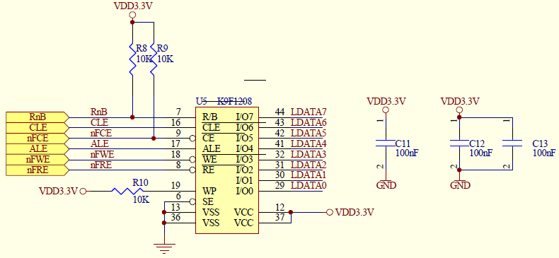
我们开发板上的nand_flash

和2440 有接数据线“LDATA0 ~ 7”8 个数据线。

NAND FLASH 是一个存储芯片
那么: 这样的操作很合理"读地址A 的数据，把数据B 写到地址A"
一般有如下的定义：
A:地址线，数据线，命令 与 ALE,CLE 信号
问1. 原理图上NAND FLASH 和S3C2440 之间只有数据线(LDATA0~7),没有看到地址引脚。
怎么传输地址（如何将地址信号告诉NAND）？
答案：复用。
答1．在DATA0～DATA7 上既传输数据，又传输地址。用一个信号ALE 分辨是“地址”还是“信号”，当ALE 为高电平时传输的是 地址。当ALE 为低电平是传输的是数据。
在这个DATA0~7 的数据线上，是否只传输数据或是地址呢？看NAND 的芯片手册《K9F2G08U0A.pdf》上得知对NAND 的操作还要发出命令。
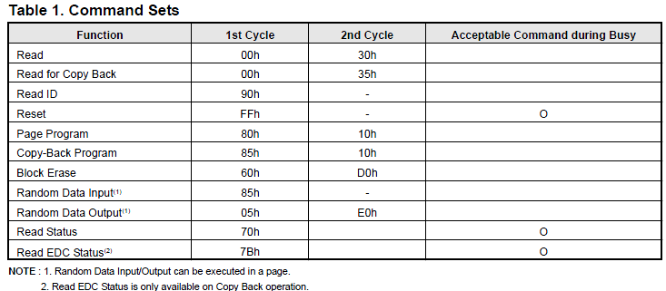
如上，想“read”读时，要先发出命令“00h”.等等操作都要先发出“命令”。
问2. 从NAND FLASH 芯片手册可知，要操作NAND FLASH 需要先发出命令，只有8 条 DATA0~7 的数据线 怎么传入命令？
答2．在DATA0～DATA7 上既传输数据，又传输地址，也传输命令。
当ALE 为高电平时传输的是地址，
当CLE 为高电平时传输的是命令，
当ALE 和CLE 都为低电平时传输的是数据。
以上便清楚了“CLE”、“ALE”。

B:片选信号“CE”
原理图上还有个“CE - 片选信号”，如何理解“片选信号”：
查 DATA0 接有哪里：
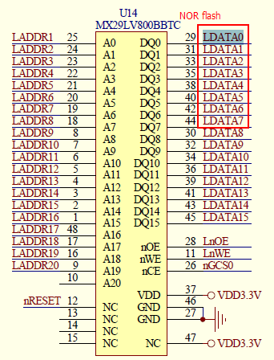
LDATA0 还有接到“NOR flash”上。
LDATA 0 还有接到“内存”上。
其实 LDATA0 还有接到如网卡等设备上。
问3. 数据线既接到NAND FLASH，也接到NOR FLASH，还接到SDRAM、DM9000 等等
那么怎么避免干扰？
答3. 这些设备，要访问之前必须"选中"，没有选中的芯片不会工作，相当于没接一样。要“选中”这就是它们都有“片选” 信号。
比如 NAND，要让引脚“nFCE”变成低电平选中。内存要选中，则片选引脚“nSCS”要变成低电平。NOR 是“nCE”片选信号变成低电平选中。
C：RnB - 状态引脚
问4. 假设烧写NAND FLASH，把命令、地址、数据发给它之后，
NAND FLASH 肯定不可能瞬间完成烧写的，
怎么判断烧写完成？
答4. 通过状态引脚RnB 来判断：它为高电平表示就绪，它为低电平表示正忙。
D．nFRE nFWE 这是读写信号。
二．如何操作NAND FLASH:
问5. 怎么操作NAND FLASH呢？
答5. 根据NAND FLASH 的芯片手册，一般的过程是：
1.发出命令
2.发出地址
3.发出数据 或 读数据
（命令表格）
看“命令”不容易看，就看“时序图”，比如命令表格中的“read ID”.所谓“时序图”，就是“横轴”是时间。纵轴上各“信号”为不同电平时，横轴上相同“列--纵轴” 所对应的功能动作。
“Read ID Operation”：
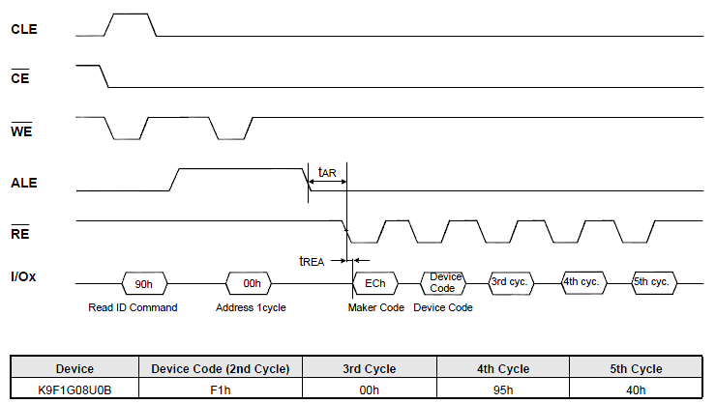
每个NAND FLASH，都内嵌了一些ID，如厂家ID，设备ID。
“时序图”从左往右看，横轴是时间。纵方向则是“一列一列”的看。
CE:片选，低电平时为选中芯片。这里是选中NAND 芯片（因为8 条DATA0~7 接到不同设备，要用片选来选中某设备）。
CLE:当CLE 为高电平时传输的是“命令”。
ALE:当ALE 为高电平时传输的是地址。
WE：写脉冲。
RE: 读脉冲。
I/Ox:是8 条数据线。在DATA0～DATA7 上既传输数据，又传输地址，也传输命令。当ALE 和CLE 都为低电平时传输的是数据。
根据芯片手册：
“读ID操作”：
CE 为低电平，选中此NAND 设备：
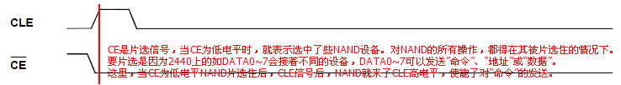
1,CLE 为高电平，在数据线“I/Ox”上输出“90h”。
发出“90h”命令，就是在这个8 条数据线上“I/Ox”发出“90h”值。如何知道它是“命令”？则往纵轴看，"90h"这一列上面“CLE”为“高电平”了。（在上面的NAND 与2440 连接引脚中知道：当CLE 为高电平时传输的是命令。）
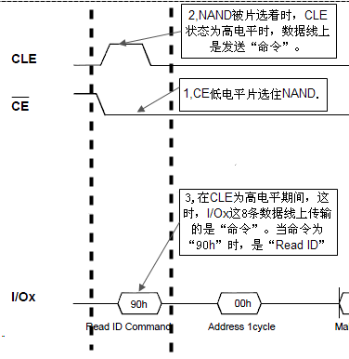
2，再给一个“写脉冲 - WE”。
在“WE”的上升沿，NAND 就把“I/Ox”数据线上输入的“90h”存进来。
3，"I/Ox"数据线上接着发出一个“0 地址 - 00h”(Address 1cycle).
然后就可以读数据了。
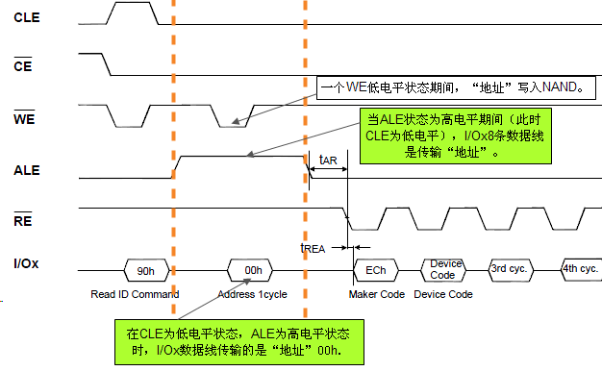
4，读数据，从"I/Ox"这8 条数据线上读到第一个数据是“ECh”。
第二个值是一个“设备ID - Device Code”
2440 内部集成了一个NAND 控制器： (他帮我们简化了一些操作时序，我们直接可以直接操作寄存器)
NAND FLASH S3C2440
发命令：选中芯片
CLE 设为高电平 NFCMMD=命令值 （命令值写NFCMMD 寄存器，会自动完成左边步骤）
在DATA0~DATA7 上输出命令值
发出一个写脉冲（WE）
发地址 选中芯片 NFADDR=地址值
ALE 设为高电平
在DATA0~DATA7 上输出地址值
发出一个写脉冲
发数据 选中芯片 NFDATA=数据值
ALE,CLE 设为低电平
在DATA0~DATA7 上输出数据值
发出一个写脉冲
读数据 选中芯片 val=NFDATA（读NFDATA 寄存器）
发出读脉冲
读DATA0~DATA7 的数据
用UBOOT来体验NAND FLASH的操作，开发板不要进入内核状态进入uboot状态：0x4E000004. 0x4E000008对应寄存器的地址。以md命令来查看 md.b md.w wd.l分别以字节双字节四字节读取。mw写入命令。
1. 读NandFlashID
S3C2440 u-boot
选中 NFCONT 的bit1 设为0 md.l 0x4E000004 1; mw.l 0x4E000004 1
发出命令0x90 NFCMMD=0x90 mw.b 0x4E000008 0x90
发出地址0x00 NFADDR=0x00 mw.b 0x4E00000C 0x00
读数据得到0xEC val=NFDATA md.b 0x4E000010 1 //最后的1是读一次的意思
读数据得到device code val=NFDATA md.b 0x4E000010 1
0xda
退出读ID 的状态 NFCMMD=0xff mw.b 0x4E000008 0xff
u-boot 中有些命令可以读内存，“md.l 0x4E000004 1”是指从地址“0x4E000004 - NFCONT 地址”读“1”次。不写次数时，会读 16 次，即是读诸如这种间格的地址“0x4E000010 -> 0x4E000011 -> .. ->0x4E00001F”.
“md” : 显示内存。需要一个地址。[一个可选的数字]。
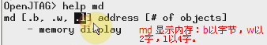
因为寄存器是 4 字节 长度，故这里以“md.l”。从u-boot 读寄存器NFCONT （0x4E000004）的结果：
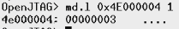
读出是“0x3”。查 2440 手册
Reg_Nce : NAND 的片选域。此位为“0”时，使能芯片选择。
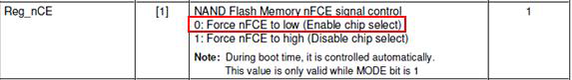
上面通过“md.l 0x4E000004 1”读出的结果是“0x3”，进制即“10”，即“Reg_nCE”位此时为“1”，是没选中的。要操作NAND，则要把“NFCONT”寄存器的“Reg_nCE”位设置为“0”。即对寄存器“NFCONT”写入“0x1”也就是把“Reg_nCE”位置为“0”了，片选选中。
“mw”: 写内存。
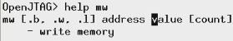
以上先“mw.l 0x4E000004 1”选中了 NAND .写数据时是“ec”和“da”.看NAND 芯片手册的时序图：
读的第一个数据是“EC”.
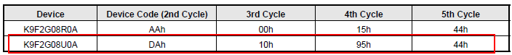
读的第二个数据是“Device Code”是“da”.
2. 读内容: 读NAND中0地址的数据。
使用UBOOT 命令:
nand dump 0
Page 00000000 dump:
17 00 00 ea 14 f0 9f e5 14 f0 9f e5 14 f0 9f e5
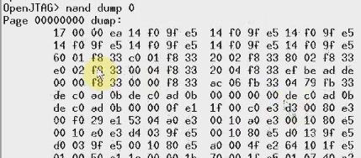
上面是UBOOT 中提供的读0 地址内容的命令。
Nand dump 实现了上面发命令，发地址等操作。若想通过操作寄存器，如何读出 nand dump 读到的内容。
读的时序图：Read Operation：
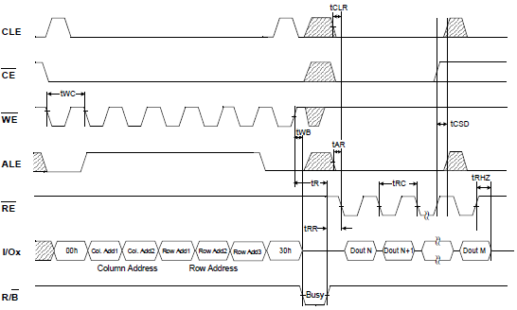
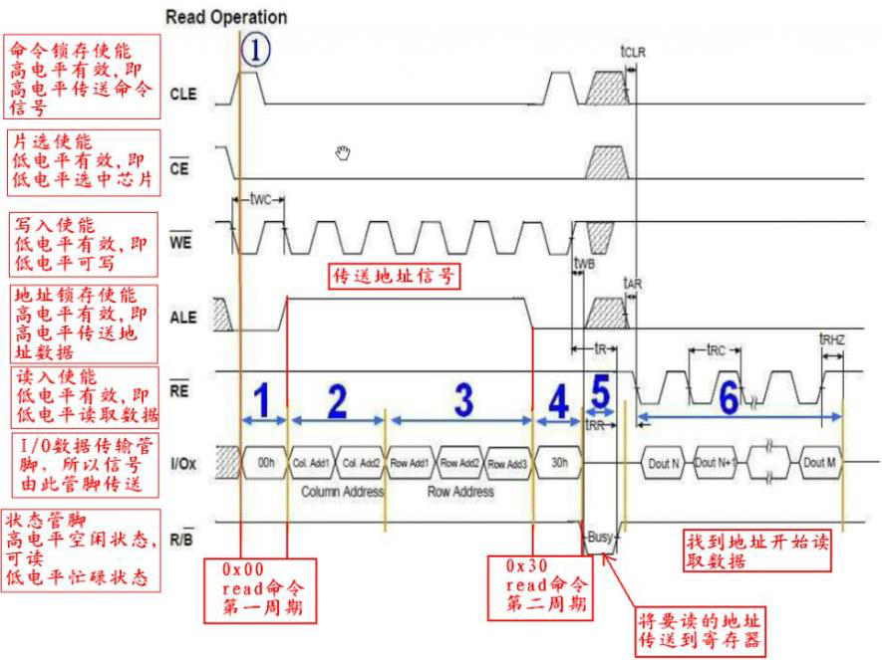
I/Ox 从“列”轴上看到“CLE”高电平（CLE 为高电平时，数据线发“命令”）发出“00h”命令，之后“CLE”成为“低电平”，而“ALE”变成高电平（ALE 为高电平时，数据线发送地址），所以"I/Ox"接着发出地址“Col. Add1、Col. Add2、Row Add1、Row Add2、Row Add3”5 个地址“0”.
这里需要发 5 个地址，因为这个NAND 是 256 M。要多少个地址位。
若“地址线”只有一条，则只能表示“1”或“0”，即表示2 个地址。
若“地址线”有两条，则能表示2 次方 “00”“01”“10”“11”4 个地址。
当 容量为256M 时，“地址线”要多少条？
2𝑛 =256M = 28
M 是2 的20 次方，256M 至少需要2 的28 条，至少需要28 位的数据表示这个地址值。28 除以8 差不多为4 个周期，为了兼容更大容量的FLASH.
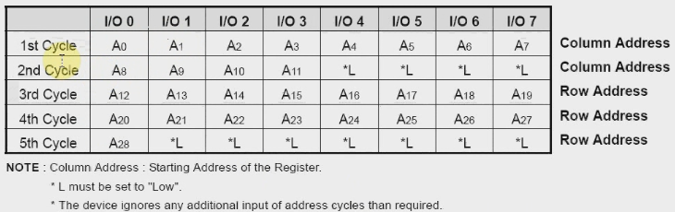
对NAND 规定了要发出 5 个周期 的地址。
发完 5 个周期的地址命令后，再发“30h”命令（确定）命令。接着就可以读了。
S3C2440 u-boot
选中 NFCONT的bit1设为0 md.l 0x4E000004 1; mw.l 0x4E000004 1
发出命令0x00 NFCMMD=0x00 mw.b 0x4E000008 0x00
发出地址0x00 NFADDR=0x00 mw.b 0x4E00000C 0x00
发出地址0x00 NFADDR=0x00 mw.b 0x4E00000C 0x00
发出地址0x00 NFADDR=0x00 mw.b 0x4E00000C 0x00
发出地址0x00 NFADDR=0x00 mw.b 0x4E00000C 0x00
发出地址0x00 NFADDR=0x00 mw.b 0x4E00000C 0x00
发出命令0x30 NFCMMD=0x30 mw.b 0x4E000008 0x30
读数据得到0x17 val=NFDATA md.b 0x4E000010 1
读数据得到0x00 val=NFDATA md.b 0x4E000010 1
读数据得到0x00 val=NFDATA md.b 0x4E000010 1
读数据得到0xea val=NFDATA md.b 0x4E000010 1
退出读状态 NFCMMD=0xff mw.b 0x4E000008 0xff
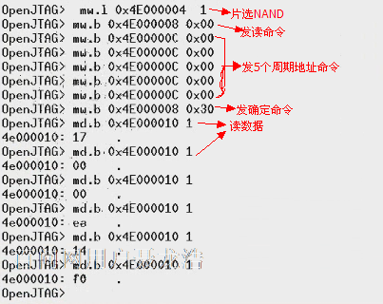/**//
读到的结果和“nand dump”结果一样。
NAND FLASH驱动程序层次：
在我们的内核启动的时候打印的信息：
S3C24XX NAND Driver, (c) 2004 Simtec Electronics
s3c2440-nand s3c2440-nand: Tacls=3, 30ns Twrph0=7 70ns, Twrph1=3 30ns
NAND device: Manufacturer ID: 0xec, Chip ID: 0xda (Samsung NAND 256MiB 3,3V 8-bit)
Scanning device for bad blocks
Bad eraseblock 256 at 0x02000000
Bad eraseblock 257 at 0x02020000
Bad eraseblock 319 at 0x027e0000
Bad eraseblock 606 at 0x04bc0000
Bad eraseblock 608 at 0x04c00000
Creating 4 MTD partitions on "NAND 256MiB 3,3V 8-bit":
0x00000000-0x00040000 : "bootloader"
0x00040000-0x00060000 : "params"
0x00060000-0x00260000 : "kernel"
0x00260000-0x10000000 : "root"
Nand_Flash_驱动框架：
我们的nand驱动框架：
1.App:open read write
2.Fs:vfat yaffis yaff2 //将对文件的操作转换位对磁盘硬盘等操作
sys_open sys_write
3.nand驱动：(nand既可以当作字符设备也可以是块设备)
字符设备 || 块设备：知道怎末优化
Nandflash协议：知道发什么，读写 擦除 识别
硬件相关：知道怎末发 命令 地址 数据 //我么要做就是硬件相关的操作，其他的内核帮我们做好。
- 分配.
- 设置.
- 硬件相关操作.
- 使用.
nand_scan（）//也可以在drivers\mtd\nand\at91_nand.c中找到。同样的只要内核中有同名"at91_nand"就会调用at91_nand_probe（）函数。
- 分配nand_chip //struct nand_chip *nand_chip;
- 设置nand_chip->IO_ADDR_R = host->io_base; nand_chip->IO_ADDR_W = host->io_base;…….
- 使用nand_scan（）扫描根据nand_chip的底层操作函数识别NAND FLASH，构造mtd_info结构体实现读写函数
nand_scan_tail（）
mtd->erase = nand_erase;
mtd->read = nand_read;
mtd->read = nand_write;
add_mtd_partitions（）
add_mtd_device(mtd);//通知字符设备或者块设备
list_for_each(this, &mtd_notifiers) {
struct mtd_notifier *not = list_entry(this, struct mtd_notifier, list);
not->add(mtd);
}
mtd_notifiers 通过register_mtd_user(&notifier);在字符设备或者块设备注册。
drivers\mtd\mtd_blkdevs.或者drivers\mtd\mtdchar.c调用register_mtd_user（）
drivers\mtd\mtdchar.c 对应的结构体struct mtd_notifier函数有： mtd_notify_add,
创建两个设备节点class_device_create（）/ class_device_create（）
在init_mtdchar（）中没有创建设备节点因为此时还没有识别出来块设备。
drivers\mtd\mtd_blkdevs.c 对应的结构体struct mtd_notifier函数有：
blktrans_notify_add
list_for_each(this, &blktrans_majors) {
struct mtd_blktrans_ops *tr = list_entry(this, struct mtd_blktrans_ops, list);
tr->add_mtd(tr, mtd);
}
blktrans_majors 被这个设置register_mtd_blktrans（）被 init_mtdbloc调
mtdblock_tr结构体里面有.add_mtd = mtdblock_add_mtd,
mtdblock_add_mtd
gd = alloc_disk(1 << tr->part_bits);
set_capacity(gd, (new->size * tr->blksize) >> 9);//容量
gd->queue = tr->blkcore_priv->rq;//队列
4.硬件：

我们在内核搜索"S3C24XX NAND Driver"
在S3c2410.c (drivers\mtd\nand\s3c2410.c)
//从他的init函数可以看出他是平台总线驱动模型。假如内核中有同名的"s3c2410-nand"他会调用s3c2410_nand_probe函数
s3c2410_nand_inithw（）//初始化硬件
s3c2410_nand_init_chip//初始化芯片
nand_scan（） //在drivers/mtd/nand/nand_base.c （这是一个通用的模块） 根据nand_chip的底层操作函数识别NAND FLASH，构造mtd_info
nand_scan_ident(struct mtd_info *mtd, int maxchips)
nand_set_defaults(chip, busw);
if (!chip->select_chip)//为空的话就
chip->select_chip = nand_select_chip; // 提供默认的函数。不适合我们用

if (chip->cmdfunc == NULL)
chip->cmdfunc = nand_command;
chip->cmd_ctrl(mtd, command, ctrl);
if (!chip->read_byte)
chip->read_byte = nand_read_byte;
readb(chip->IO_ADDR_R);
if (chip->waitfunc == NULL)
chip->waitfunc = nand_wait;
chip->dev_ready
nand_get_flash_type(mtd, chip, busw, &nand_maf_id)
chip->select_chip(mtd, 0);///* Select the device */
chip->cmdfunc(mtd, NAND_CMD_READID, 0x00, -1);///* Send the command for reading device ID */
*maf_id = chip->read_byte(mtd);///* Read manufacturer and device IDs */
dev_id = chip->read_byte(mtd);///* Read manufacturer and device IDs */
//用得到dev_id在数组中比较查询
for (i = 0; nand_flash_ids[i].name != NULL; i++) {
if (dev_id == nand_flash_ids[i].id) {
type = &nand_flash_ids[i];
break;
}
}

nand_scan_tail(mtd);
s3c2410_nand_add_partition（）//添加分区
add_mtd_partitions（）

NAND 驱动编写：
- 入口函数框架：
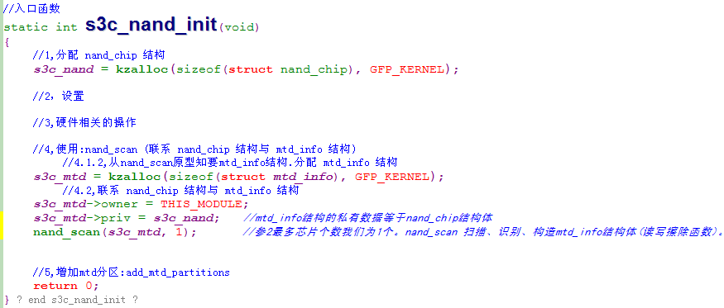
设置“nand_chip”结构就是给“nand_scan()”来使用，这里先不知道如何设置，就先看如何使用，然后再设置。
一．设置 nand_chip 结构：
过程主要是分析“nand_scan”中使用 nand_chip 的情况来分析要如何设置它。
跟踪nand_scan 函数：
nand_scan // drivers/mtd/nand/nand_base.c 根据nand_chip的底层操作函数识别NAND FLASH，构造mtd_info
nand_scan_ident
busw = chip->options & NAND_BUSWIDTH_16; //总线宽度即FLASH为8位还是16位
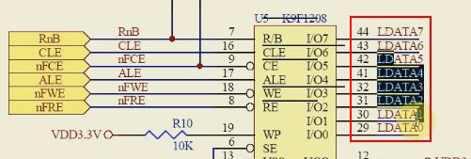
我们实验里的NAND FLASH 是8 位（8 条数据线）
nand_set_defaults 下面都是相关函数为空时给一个默认的函数。nandflash 协议这一层
if (!chip->select_chip)
chip->select_chip = nand_select_chip; // 默认值不适用
if (chip->cmdfunc == NULL) cmdfunc名字上知是发命令的函数。若为空就给一个默认的nand_command/
chip->cmdfunc = nand_command;
chip->cmd_ctrl(mtd, command, ctrl);
if (!chip->read_byte)
chip->read_byte = nand_read_byte;
readb(chip->IO_ADDR_R);
if (chip->waitfunc == NULL)
chip->waitfunc = nand_wait;
chip->dev_ready
假设上面的默认函数我们都可以使用， 接着如下：
nand_get_flash_type：硬件相关代码这一层
chip->select_chip(mtd, 0); 选中芯片，看看默认的函数中设置的是什么，是否适合我们的平台。
chip->cmdfunc(mtd, NAND_CMD_READID, 0x00, -1); 即发命令又发0地址
*maf_id = chip->read_byte(mtd); 读厂家ID
dev_id = chip->read_byte(mtd); 读设备ID
nand_scan_tail
mtd->erase = nand_erase;
mtd->read = nand_read;
mtd->write = nand_write;
结构方面相关要设置的部分。因为我们自已写代码时，要设置这两个结构，但一开始并不知道如何去设置，这样去分析别人的代码里关于“使用”时，nand_scan()中会如何使得这两个结构，从而得出应该如何去设置这两个结构。
从对nand_scan 的分析，其他有一个“nand_set_default”的默认设置的函数（相当于知道要去做什么才定义这些
默认操作函数：选中，发命令\地址，读数据等<nand flash 协议>）。这个默认设置完成后，就开始去实现（要知道如何具体实现<硬件相关代码>）
假设上面的默认函数我们都可以使用， 接着如下：
1，片选芯片：
chip->select_chip(mtd, 0); 选中芯片，看看默认的函数中设置的是什么，是否适合我们的平台。
则看默认的选择芯片的函数：chip->select_chip = nand_select_chip;在其的实现中，如下，
static void nand_select_chip(struct mtd_info *mtd, int chipnr)
{
struct nand_chip *chip = mtd->priv;
switch (chipnr) {
case -1:
chip->cmd_ctrl(mtd, NAND_CMD_NONE, 0 | NAND_CTRL_CHANGE);
break;
case 0: //为0时为第一个芯片，里面什么也没做
break;
default:
BUG();
}
}
则chip->select_chip(mtd, 0); 当形参2 为“0”时，是"case:0"部分，是什么也没有做。所以这个默认的选择芯片的默认操作并不适合我们。我们要自已写一个“select_chip()”函数。
选中芯片时，要选中2440 NAND 控制器中的“NFCONT”寄存器“Reg_nCE”bit1 域设置为“0”，片选上NAND 芯片。
s3c_nand->select_chip = s3c2440_select_chip; //不适合:选择芯片
//2.1，选择芯片(片选)
static void s3c2440_select_chip(struct mtd_info *mtd, int chipnr)
{
if (chipnr == -1)
{
/* 取消选中: NFCONT[1]设为1 */
s3c_nand_regs->nfcont |= (1<<1);
}
else
{
/* 选中: NFCONT[1]设为0 */
s3c_nand_regs->nfcont &= ~(1<<1);
}
}
2，发命令/地址、数据：
chip->cmdfunc(mtd, NAND_CMD_READID, 0x00, -1);
默认函数为：chip->cmdfunc = nand_command;
void nand_command(struct mtd_info *mtd, unsigned int command, int column, int page_addr)
“column”：页内地址（页内哪一个地址）
“page_addr”：页地址
即NAND FLASH 取地址时，是先看是哪一页，再看这一页里是哪个地址。
-->chip->cmd_ctrl(mtd, readcmd, ctrl); 发命令。参2 为命令值或地址值，参3 控制了是发命令还是发地址。 //它的默认实际调用了cmd_ctrl函数
在示例代码中
则参考“nand_chip->cmd_ctrl = at91_nand_cmd_ctrl;”
所以我们要提供nand_chip->cmd_ctrl函数。
void at91_nand_cmd_ctrl(struct mtd_info *mtd, int cmd, unsigned int ctrl)
-->if (ctrl & NAND_CLE) //#define NAND_CLE 0x02 。‘与’上ctrl后为真。
writeb(cmd, host->io_base + (1 << host->board->cle)); CLE为高电平时发命令
else
writeb(cmd, host->io_base + (1 << host->board->ale));
ALE 为高电平时发地址
从上面知道，默认函数chip->cmdfunc = nand_command;也是需要构造 nand_chip 结构里的“cmdfunc”函数。只不过从“at91_nand.c”中知道了如何具体实现这个函数而已。
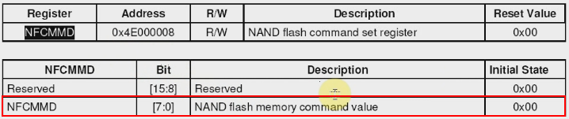
s3c_nand->cmd_ctrl = s3c2440_cmd_ctrl; //默认函数也需要定义:发命令、地址、数据
//2.2,发命令/地址或数据
static void s3c2440_cmd_ctrl(struct mtd_info *mtd, int dat, unsigned int ctrl)
{
if (ctrl & NAND_CLE)
{
/* 发命令: NFCMMD=dat 2440NAND控制器中NFCMMD中发命令*/
s3c_nand_regs->nfcmd = dat;
}
else
{
/* 发地址: NFADDR=dat 2440NAND控制器中NFADDR发地址*/
s3c_nand_regs->nfaddr = dat;
}
}
3，读数据：厂家ID和设备ID
默认函数为：chip->read_byte = busw ? nand_read_byte16 : nand_read_byte;
我们的总线数据位宽是 8 位（8 条数据线），所以看“nand_read_byte”函数。
static uint8_t nand_read_byte(struct mtd_info *mtd)
{
struct nand_chip *chip = mtd->priv;
return readb(chip->IO_ADDR_R);
}
从默认函数的操作中发现还是要提供：nand_chip->IO_ADDR_R.所以我们得自已写“读数据”的函数。只是给他提供地址。
s3c_nand->IO_ADDR_R = &s3c_nand_regs->nfdata; //需要提供NFDATA寄存器的虚拟地址.:读数据
4，写数据：//同理
5，判断状态：
从原理图上看，判断状态是读“RnB”引脚。
chip->waitfunc = nand_wait;
-->chip->dev_ready(mtd)
这个“dev_ready()”函数也得自已提供。2440 中有一个NFSTAT 寄存器：
这一位域为“只读”，要判断状态，只需要返回这个“RnB”位（即NFSTAT 的bit[0]）的值即可。
s3c_nand->dev_ready = s3c2440_dev_ready; //判断状态
//2.3,判断状态
static int s3c2440_dev_ready(struct mtd_info *mtd)
{
return (s3c_nand_regs->nfstat & (1<<0));
}
nand_chip 结构中读写数据和判断状态都要用到2440NAND 控制器的寄存器
一会在结构体中要相关4 字节，所以要查看看上面寄存器间的间隔。上面都是间隔 4 字节 。
二，硬件相关的设置：
要看时序图：硬件设置主要就是下面这些信号间的时间参数的设置。
A,NFCONF寄存器设置：
HCLK=100MHz
* TACLS: 发出CLE/ALE 之后多长时间才发出nWE 信号, 从NAND 手册可知CLE/ALE 与nWE 可以同时发出,所以TACLS=0
* TWRPH0: nWE 的脉冲宽度, HCLK x ( TWRPH0 + 1 ), 从NAND 手册可知它要>=12ns, 所以TWRPH0>=1
* TWRPH1: nWE 变为高电平后多长时间CLE/ALE 才能变为低电平, 从NAND 手册可知它要>=5ns, 所以TWRPH1>=0。
发上面这些信号之间需要维持一个稳定的时钟。不然NAND FLASH 可以反应不过来。
从2440 手册上看，就是要设置下面NFCONF 寄存器中的三个位域。
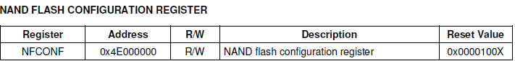
内核的输入信息说明“HCLK”为100MHz。则一个周期为 1/100M = 10ns .
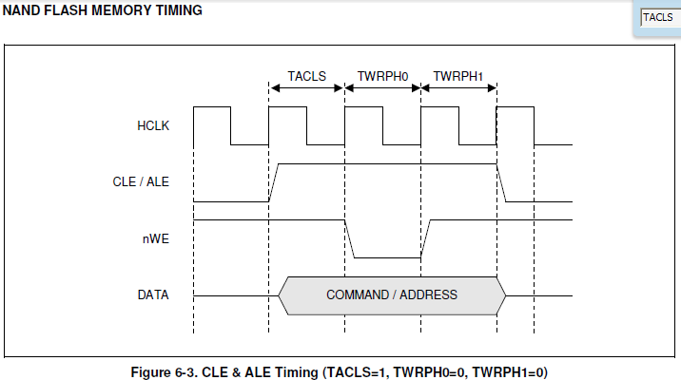
从上图知道：2440NAND 控制器
“TWRPH0”是“nWE”(写信号)的脉冲宽度。
发出“CLE/ALE”后，要过“TACLS”时间才能开始发一个“nWE”写信号。
“nWE”写信号变成高电平之后，还要过“TWRPH1”时间，“CLE/ALE”就变成低电平。
再看NAND 芯片的时序图：找个简单的（意思一样）
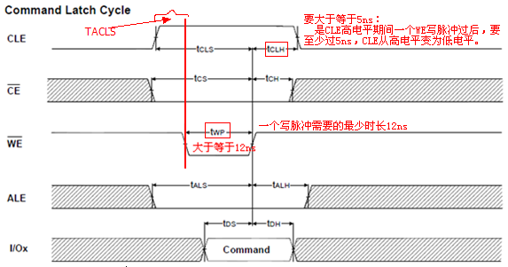
NAND 芯片手册
1，"tWP":“WE”写脉冲要维持的时间“twp”:
对应2440 上的“TWRPH0”
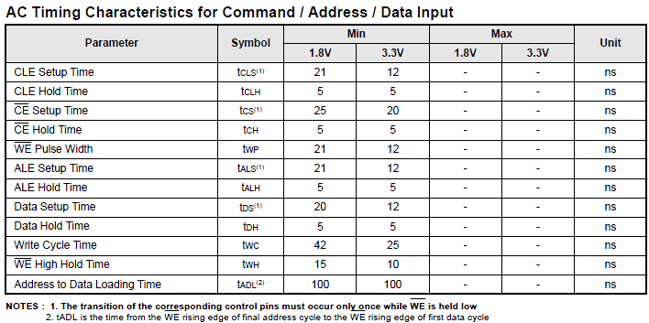
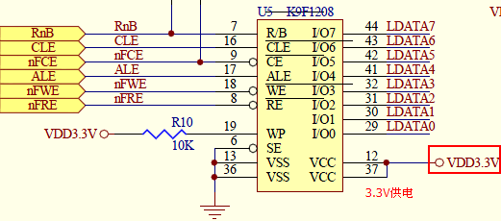
查看NAND 芯片手册上规定的WE 写脉冲时间长度。当3.3V 时最小值是“12”纳秒。
根据公式得到：
('?'+1) * HCLK ≥ 12ns 即 ('?'+1) * 10ns ≥ 12ns => ？≥ 1.
2,"tCLH":
当一个“WE”写脉冲结束后，要过“tCLH”时长，发命令CLE 高电平期间会变成低电平。对应2440 上“TWRPH1”
最小值要5ns。
根据公式得到：
('?'+1) * HCLK ≥ 5ns 即 ('?'+1) * 10ns ≥ 5ns 则 ? ≥ 0.
3,“CLE/ALE”高电平多久后，开始“WE”写脉冲。
对应于2440 上的"TACLS":通过NAND 芯片手册规则看TACLS≥0.
从NAND 芯片手册上规定的时间来看，ALE/CLE 的setup 时间都是“大于等于12ns”和WE （脉冲时间为12ns）可以同时发出。
即：
TACLS = HCLK x (≥0)
TACLS 取值大于等于0.
4,"TWRPH1"：
一个"WE"写脉冲过后，要过TWRPH1 时钟，CLE/ALE 从高电平期变成低电平。
从2440 手册上看有“加1”。即 ('?'+1) * HCLK ≥ 12ns
/* NFCONF 寄存器相关设置: HCLK=100MHz (从单板内核启动信息看到)
* TACLS([13:12]): 发出CLE/ALE 之后多长时间才发出nWE 信号, 从NAND 手册可知CLE/ALE 与nWE 可以同时发出,所以TACLS=0
* 2440 上公式:TACLS->Duration = HCLK x TACLS
* TWRPH0([10:8]): nWE 的脉冲宽度, HCLK x ( TWRPH0 + 1 ), 从NAND 手册可知它要>=12ns, 所以TWRPH0>=1
* 2440 上公式:TWRPH0->Duration = HCLK x ( TWRPH0 + 1 )
* TWRPH1([6:4]): nWE 变为高电平后多长时间CLE/ALE 才能变为低电平, 从NAND 手册可知它要>=5ns, 所以TWRPH1>=0
* 2440 上公式:TWRPH1->Duration = HCLK x ( TWRPH1 + 1 )
*/
#define TACLS 0 //因为TACLS=0
#define TWRPH0 1 //因为TWRPH0 >= 1
#define TWRPH1 0 //因为TWRPH1 >= 0
s3c_nand_regs->nfconf = (TACLS<<12) | (TWRPH0<<8) | (TWRPH1<<4);
B,NFCONT寄存器设置：
Reserved [14:15] ：Reserved
Lock-tight [13]：先不用管。
Soft Lock [12] ：软件锁，都不用管。
Reserved [11] ：Reserved
EnbRnBINT [9] ：中断不需要。
RnB_TransMode [8] ：上升沿触发，或下降沿触发，中断中需要。这个也不用管。
SpareECCLock [6] ：ECC 校验先不管。
Reg_nCE [1] ：使能信号。NAND Flash Memory nFCE signal control
0: Force nFCE to low (Enable chip select)
1: Force nFCE to high (Disable chip select)
MODE [0] ：NAND flash controller operating mode ＮＡＮＤ控制器要使能才能用。
0: NAND flash controller disable
1: NAND flash controller enable
代码：
/* NFCONT:
* BIT1-设为1, 取消片选
* BIT0-设为1, 使能NAND FLASH 控制器
*/
s3c_nand_regs->nfcont = (1<<1) | (1<<0);
以上便完成了ＮＡＮＤ的硬件操作，因为２４４０有ＮＡＮＤ控制器，所以只是设置了“ＮＦＣＯＮＦ”和“ＮＦＣＯＮＴ”两个寄存器中的相关位域。
Ｃ.为了省电。内核启动时会将一些用不到的模块都关掉。要使用某模块就得使能ＣＬＫ ＣＯＮ相关位域。
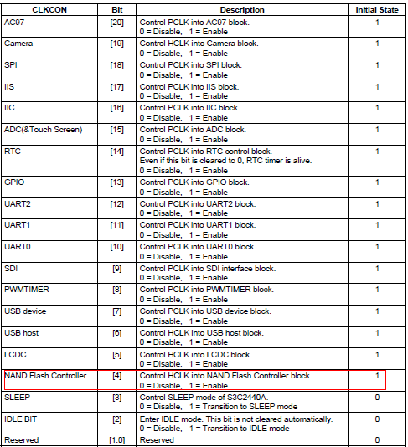
这里要发 使能 ＮＡＮＤ模块，就要将“ＣＬＫＣＯＮ”的bit[4]设置为“1”，可以先ioremap 此寄存器后再设置些位，也可以用“clk_get()”函数。
可以理解这是一个总开关。使能了此NAND 模块后，才能作设置。
/* 使能NAND FLASH 控制器的时钟 */
clk = clk_get(NULL, "nand");
clk_enable(clk); /* CLKCON'bit[4] 设置为1*/
- 实验：
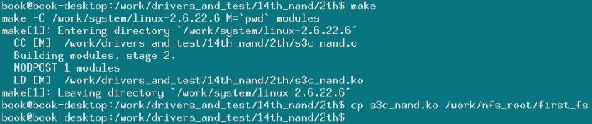
现在只是做了识别，分区还没有添加。所以此时做实验可以不卸载原来的NAND 驱动。
上面的警告是说不使用ECC 是不推荐的。
最后只需要“add_mtd_partitions（）”就能通知“字符设备”或“块设备”。“块设备”里面会最终分配一个 gendisk 结构，add_disk()注册这个 gendisk 等
四，关于ECC:
此NAND的结构：
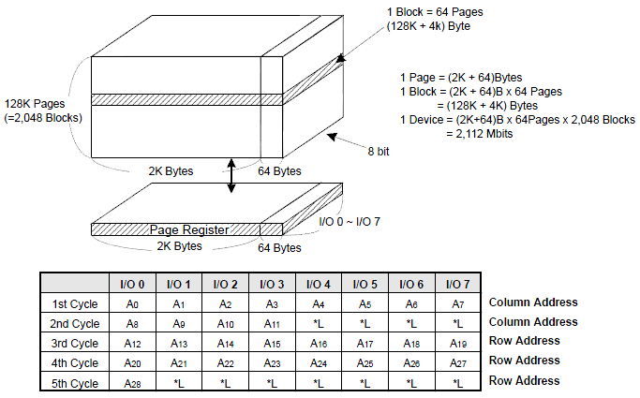
是一页一页（一个扇区一个扇区）的结构，一页是2KB，除了这2KB 外还有64B 的空间， 这个64B 区叫“OOB”(out of bank 叫作在BANK 之外的东西）。这个OOB 区不参与“统一编址”，就是说假若某一页A 的地址是“2-2047”，那么2048 这个地址不是在OOB 区，而是在页B 上（2048-4095）。
引入OOB，是因为NAND 有个缺点：位反转。如读一页数据时，里面很可能有某一位发生了位反转。本来值为0，读出来为“1”。写的时候也有可能发生“位反转”。
这样引入了“ECC”校验。
解决位反转：烧写时
1，写一页数据。
2，用这一页数据生成ECC 码（校验码）。
3，把ECC 写入OOB 里。
读的时候：
1，读整页的数据。
2，读OOB 里的ECC 码。
3，通过读出来的一页数据算校验码。
4，比较从OOB 里读出来的ECC 码和通过读到的一页数据算出来的ECC 码是否相同。
不同则是发生了位反转。ECC 码是特定设置的，可以通过它知道是哪一位发生了反转。
ECC 校验码，可以用硬件生成，也可以用软件生成。
s3c_nand->ecc.mode = NAND_ECC_SOFT; //用软件生成ECC校验
这时便没有警告了。上面有扫描坏块，NAND 上扫描坏块是正常的.
五，添加分区：
若只是把NAND 分成一个分区，则只要用“add_mtd_device(mtd_info 结构)”就可以。
若要构造分区，则用“add_mtd_partitions（）”。
int add_mtd_partitions(struct mtd_info *master,const struct mtd_partition *parts,int nbparts)｛｝
参1，mtd_info 结构体。
参2，mtd_partition 结构指针。相当于一个结构数组。最终是数组，组元是结构体。
参3，就是参2 这个mtd_partition 结构数组的组元有多少项。
可以看到内核中原来分区信息：
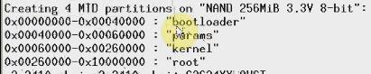
可以在内核中搜索上面的分区信息：
linux-2.6.22.6\arch\arm\plat-s3c24xx\Common-smdk.c
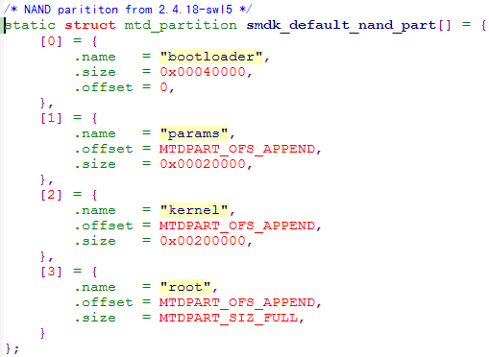
直接将此结构数组改个自已的名字即可。
//要分区时，要构造这个mtd_partition 结构数组。里面有4 项
static struct mtd_partition s3c_nand_part[] = {
[0] = {
.name = "bootloader", //分区名字
.size = 0x00040000, //分区大小
.offset = 0, //分区偏移值
},
[1] = {
.name = "params",
.offset = MTDPART_OFS_APPEND, //APPEND紧跟上一个分区
.size = 0x00020000,
},
[2] = {
.name = "kernel",
.offset = MTDPART_OFS_APPEND,
.size = 0x00200000,
},
[3] = {
.name = "root",
.offset = MTDPART_OFS_APPEND,
.size = MTDPART_SIZ_FULL, //剩下的所有空间大小
}
};
del_mtd_partitions(mtd); //清除分区结构数组.
测试4th:
- make menuconfig 去掉内核自带的NAND FLASH 驱动
-> Device Drivers
-> Memory Technology Device (MTD) support 内存技术设备
-> NAND Device Support
- < > NAND Flash support for S3C2410/S3C2440 SoC 先去掉原来的驱动(原来是*)
2. make uImage
- 使用新内核启动, 并且使用NFS 作为根文件系统（以网络文件系统启动） 。因为已把NAND 驱动去掉了。之前在NAND 上的根文件系统就用不了。
//视频教学的不是网络文件系统每次都要手动挂接。
reboot//从新启动开发板
print//查看uboot的参数
设置UBOOT 启动参数。//视频中需要做可以查看内核文档nfs.具体要以nfs启动或者手动启动可以参看我之前的学习笔记制作根文件系统。
set bootargs console=ttySAC0 root/dev/nfs nfsroot=192.168.0.5:/work/nfs_root/first_fs//网络文件系统的位置
ip=192.168.1.17：192.168.1.105；192.168.1.1：255.255.255.0：:etho:off
save
从nfs 上下载内核：
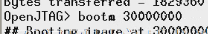
启动内核
接下来的启动信息中也看不到NAND 信息了，因为make menuconfigJ 时去掉了NAND 的驱动。
- insmod s3c_nand.ko
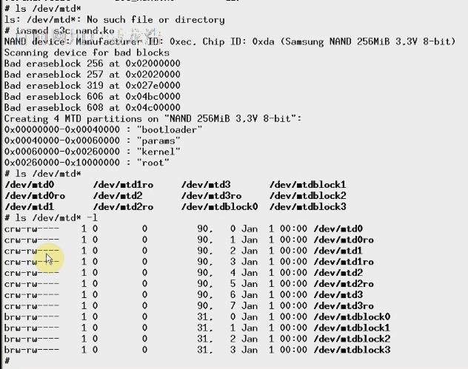
4 个分区，创建了4 对（只读的和读写的）字符设备节点。和4 个块设备。
挂接 mtdblock3 :
mount /dev/mtdblock3 /mnt //将nand挂接到/mnt下
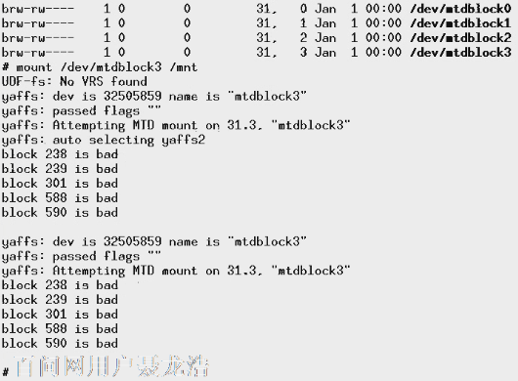
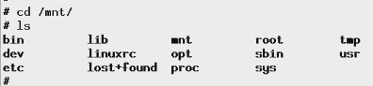
可以看到之前 NAND 上的内容还在。
假如之前NAND 没有内容。
4. 格式化
(参考下面编译工具：mtd-utils-05.07.23.tar.bz2) 只要擦除即格式化了。
将工具解压，进入util.的makefile 将#CROSS=arm-linux-打开
然后make
拷贝 flash_erase flash_eraseall /work/nfs_root/first_fs
格式化其实就是擦除。
从上面看“root” 为 /dev/mtd3,这里先格式化它。内核就先不要格了。格式话 mtd3也是就是root
flash_eraseall /dev/mtd3 // yaffs 擦除后本身就是 yaffs 文件系统，
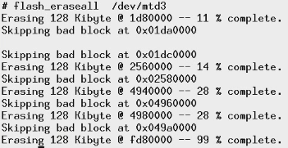
5. 挂接
mount -t yaffs /dev/mtdblock3 /mnt //挂接到/mnt下
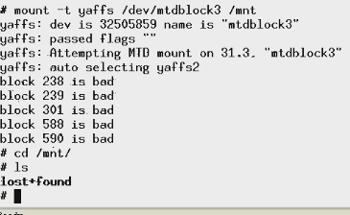
- 在/mnt 目录下建文件 //取消挂接的命令 umount /mnt一般要先umount再擦除
- mkdir test vi test 等等可以写入一些值

- 编译工具：在PC 上交叉编译
- 1. tar xjf mtd-utils-05.07.23.tar.bz2
- 2. cd mtd-utils-05.07.23/util
- 修改Makefile:
- #CROSS=arm-linux-
- 改为
- CROSS=arm-linux-
- 3. make
- 4. cp flash_erase flash_eraseall /work/nfs_root/first_fs/bin/
- flash_erase 是擦除一个扇区。
- flash_eraseall 擦除整个分区

